DECLARAÇÃO DE CONCORDÂNCIA

Declaramos que concordamos com a submissão e eventual publicação na Revista Brasileira de Agrotecnologia (REBAGRO), do artigo intitulado: Dez anos de certifica minas café: O que mudou para o produtor familiar da microrregião de Alfenas?, dos autores abaixo relacionados, tendo como Autor Correspondente o Sr. Eric Batista Ferreira, que ficará responsável por sua tramitação e correção.

Declaramos, ainda, que o referido artigo se insere na área de conhecimento: Ciência dos Alimentos, tratando-se de um trabalho original, em que seu conteúdo não foi ou não está sendo considerado para publicação em outra Revista, quer seja no formato impresso e/ou eletrônico.

Alfenas, 06 de junho de 2020

ORDEM DOS AUTORES NO ARTIGO

Sandra de Souza Alves¹, Roberta Bessa Veloso Silva², Eric Batista Ferreira³

FILIAÇÂO

¹Sandra de Souza Alves - Universidade José do Rosário Vellano - Unifenas, Rodovia MG 179, Km0, Trevo, Alfenas, MG, Brasil. CEP: 37130-000. E-mail: sandra.alves@unifenas.br

²Roberta Bessa Veloso Silva - Universidade José do Rosário Vellano - Unifenas, Rodovia MG 179, Km0, Trevo, Alfenas, MG, Brasil. CEP: 37130-000. E-mail: bessaveloso@yahoo.com.br.

³Eric Batista Ferreira^{3 –}Departamento de Estatística, Federal Universidade Federal de Alfenas, Alfenas, MG, Brasil. CEP: 37130-000. E-mail: eric.ferreira@unifal-mg.edu.br
*Autor correspondente

ASSINATURAS
1 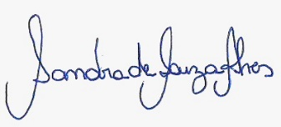
2 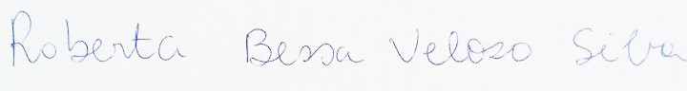
3 